Experiment 1:

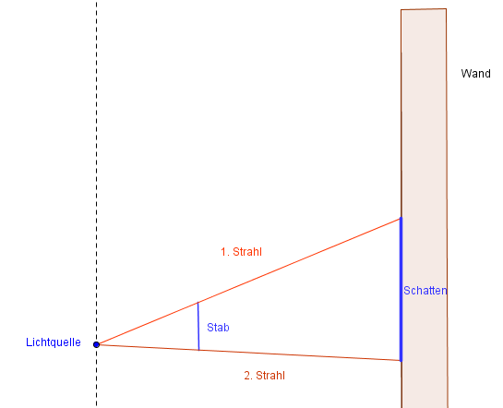
Die Abbildung zeigt eine Lichtquelle
(Taschenlampe), die einen Stab anstrahlt.
Dadurch entsteht an einer Wand ein
Schattenbild des Stabes.

Aufgabe 1:

Bewege die Lichtquelle mit der Maus ergänze folgende Sätze:

- Wenn ich den Abstand der Lichtquelle zum Stab vergrößere, dann wird der Schatten ..................................................................................................
- Wenn ich den Abstand der Lichtquelle zum Stab verkleinere, dann wird der Schatten ....................................................................................................
- Wenn ich den Abstand der Lichtquelle zum Stab vergrößere, dann werden die beiden Lichtstrahlen ....................................................................................
- Wenn ich den Abstand der Lichtquelle zum Stab verkleinere, dann werden die beiden Lichtstrahlen ....................................................................................
- Wenn ich die Lichtquelle parallel zur Wand bewege, dann ......................................................................................................................

Experiment 2:

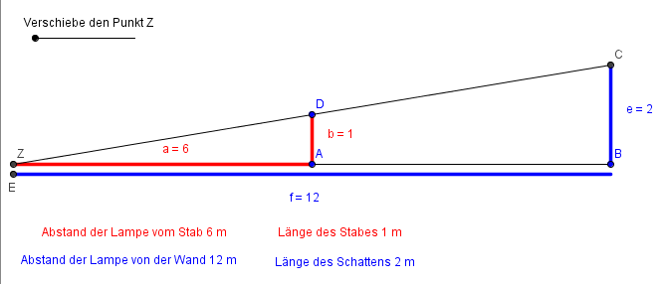

Bei dieser Abbildung sind die Längen von 4 Teilstrecken gegeben.
Der Schatten (2 m) des Stabes ist hier doppelt so lang wie der Stab (1 m).
Wieder kannst du die Lichtquelle (Punkt Z) bewegen. Diesmal nicht mit der Maus, sondern mit einem Schieberegler.

Aufgabe 2:
a) Bewege die Lichtquelle mit dem Schieberegler so, dass der Schatten
2,5 mal oder 3 mal oder 4 mal so lang wird wie der Stab.
Ergänze die fehlenden Streckenlängen in der Tabelle.

Stablänge | 1 m | 1 m | 1 m | 1 m
Schattenlänge | 2 m | 2,5 m | 3 m | 4 m
Abstand Lampe-Stab | 6 m
Abstand Lampe-Wand | 12 m

b) Vergleiche für jede Spalte der Tabelle das Verhältnis
$\frac{\text{Stablänge}}{\text{Schattenlänge}}$mit dem Verhältnis $\frac{\text{Abstand Lampe-Stab}}{\text{Abstand Lampe-Wand}}$

1. Spalte: $\frac{1}{2}$ und $\frac{6}{\text{12}}$ 2. Spalte: $\frac{\text{10}}{\text{25}}$ und
3. Spalte: $\frac{1}{3}$ und 4. Spalte: $\frac{1}{4}$ und

Experiment 3:
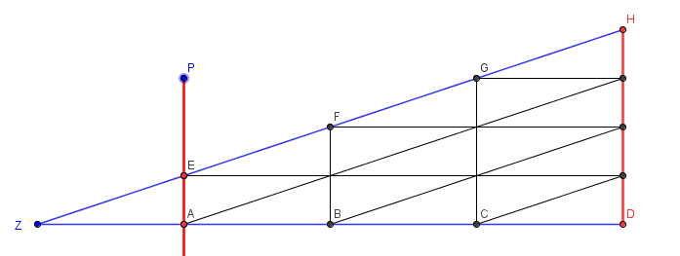
Bei dieser Abbildung ist jeder Strahl in 4 gleichlange Teilstrecken geteilt.
Dabei sind die Teilstrecken auf den beiden „Strahlen“ unterschiedlich lang.
Du kannst die Parallele zu HD (den Stab) verschieben, indem du den Punkt P mit der Maus bewegst.

Aufgabe 3:
Verschiebe die Gerade AE und gib jeweils die angegebenen Streckenverhältnisse an

a)  $\begin{aligned}\frac{\overline{\text{ZE}}}{\overline{\text{ZH}}}=\frac{ }{} \\ \frac{\overline{\text{ZA}}}{\overline{\text{ZD}}}=\frac{ }{}\end{aligned}$ $\begin{aligned}\frac{\overline{\text{AE}}}{\overline{\text{DH}}}=\frac{ }{} \\ \end{aligned}$ | b)  $\begin{aligned}\frac{\overline{\text{ZF}}}{\overline{\text{ZH}}}=\frac{ }{} \\ \frac{\overline{\text{ZB}}}{\overline{\text{ZD}}}=\frac{ }{}\end{aligned}$ $\begin{aligned}\frac{\overline{\text{FB}}}{\overline{\text{DH}}}=\frac{ }{} \\ \end{aligned}$

Aufgabe 4: Verändere die Figur 1 durch ziehen an den Punkten Z ; H oder D.
Verschiebe wieder die Gerade AE und gib jeweils die angegebenen Streckenverhältnisse an

a)  $\begin{aligned}\frac{\overline{\text{ZE}}}{\overline{\text{ZH}}}=\frac{ }{} \\ \frac{\overline{\text{ZA}}}{\overline{\text{ZD}}}=\frac{ }{}\end{aligned}$ $\begin{aligned}\frac{\overline{\text{AE}}}{\overline{\text{DH}}}=\frac{ }{} \\ \end{aligned}$ | b)  $\begin{aligned}\frac{\overline{\text{ZF}}}{\overline{\text{ZH}}}=\frac{ }{} \\ \frac{\overline{\text{ZB}}}{\overline{\text{ZD}}}=\frac{ }{}\end{aligned}$ $\begin{aligned}\frac{\overline{\text{FB}}}{\overline{\text{DH}}}=\frac{ }{} \\ \end{aligned}$

